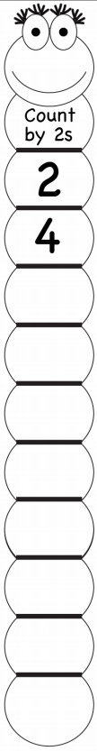
πηγή: www.worksheetfun.com

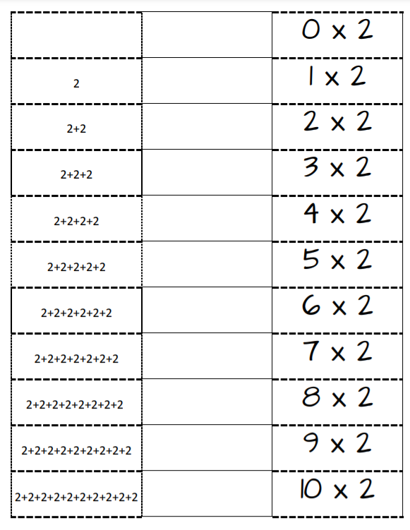

πηγή: http://mycreationsfromtheheart.blogspot.com/2018/09/blog-post_11.html

